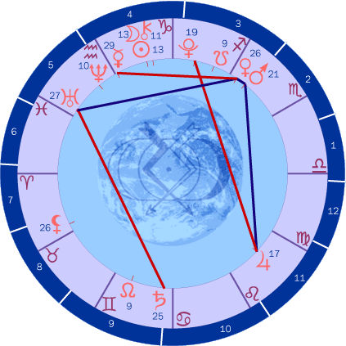

Астрологический прогноз
Январь 2003

Первое Новолуние задаст энергетический фон, на котором будут разворачиваться конкретные события, основную тональность для всего Нового 2003 года. Наступающий год (см. «Прогноз на 2003 год») «посвящен» взаимодействию индивидуума с Целым или, говоря на языке Зон влияния Качеств, 23-й Зоне. Так как это Качество имеет всеобъемлющий характер, его влияние коснется всех без исключения — каждый человек так или иначе связан с обществом, государством, Человечеством, Землей, Космосом. Эти связи могут быть явными и неявными, глубокими или поверхностными, осознанными или неосознанными, отношения — гармоничными или напряженными, потребительскими или альтруистическими, законными или нет…

Но как бы такое взаимодействие ни строилось, как бы такие взаимоотношения ни складывались, для всего живущего на Земле существует основное, «неотменяемое» включение в Единое Целое — то, которое базируется на единстве «происхождения», на единстве материальной основы (тонкой и плотной) всех живых существ внутри Алес. Неизменное и независящее от чьей-либо воли или желания — оно свидетельствует о единосущности всего тварного мира. И астрологически первый месяц Нового года задает подход к основной теме именно со стороны 1-й Зоны. Это Качество Материнства во всех его проявлениях — начиная от родства в материале всех живых существ (как "детей" самой Матери-Алес) до материнства как способа порождение одними существами других.

Этот месяц очень благоприятен для того, чтобы не только услышать «зов родины», но и ощутить свои корни и первоистоки. Более того, в ряде случаев зов «метаисторической» родины (то есть тех стран, где человек воплощался в одной или нескольких предыдущих инкарнациях) может оказаться сильнее привязанностей к местам, где он появился на свет в этот раз. В январе такие связи порвутся сравнительно легко (хотя не всегда безболезненно).

Но вообще месяц будет богат на катаклизмы и катастрофы, многие из которых застигнут людей по «месту жительства» — прямо к порогу многих домов подойдут воды несвоевременно разлившихся рек, где-то грянут невиданные морозы и/или обильные снегопады. В нашей стране эти природные неприятности усугубятся многочисленными авариями теплотрасс и энергосистем, нехваткой топлива и снегоуборочной техники, и вообще всяческим разгильдяйством «на местах». Однако Москва и Санкт-Петербург окажутся в сравнительно спокойной зоне — хотя повсеместные морозы, ветры и снегопады их не минуют, системы жизнеобеспечения этих городов в общем и целом будет функционировать нормально.

Рекомендации для эзотерической работы:

Исходя из вышеизложенного, очевидно, что этот месяц предрасполагает к работе по 1-й Зоне — и к медитациям, и к решению проблем этого Качества (прежде всего проблем взаимоотношения с матерью или с детьми, с родиной или просто с «местом жительства», вплоть до решения «квартирного вопроса»).

Медитации на энергии 4-й Зоны помогут Вам найти внутри себя новые источники сил и энергии, а также тот дополнительный «материал», который необходим для «выстраивания» собственной личности, для подготовки своих тонких тел к грядущим трансформациям. А поскольку эти трансформации неизбежно затронут и эфирное тело (которое, в свою очередь, обуславливает состояние физического), большое внимание следует уделить своему здоровью — и медитации на токи 9-й Зоны позволят точнее понять, что именно требуется физическому организму — побольше гулять, кататься на лыжах, правильно питаться или просто полежать на диване…

Для тех, кто работает с отклонениями:

Очень актуальны энергии Нижних Зон, особенно 12-х и 14-й.
Кроме того, легко будет не только разглядеть весь комплекс проблем, связанных с Материнством (как в отношении к собственной матери и к собственным детям, так и в отношениях с родиной), но и найти варианты решения некоторых из них. Для кого-то все устроится с переменой места жительства, для другого — благодаря разрыву отношений, у третьего изменится внутреннее восприятие происходящего, забудутся прежние обиды, неважным окажется то, что представлялось неразрешимым противоречием…

Ульрих И. В.

